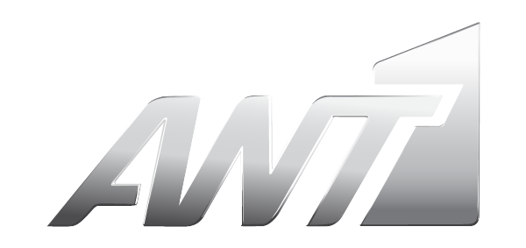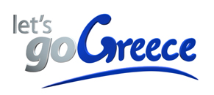

ΔΕΛΤΙΟ ΤΥΠΟΥ

Let’s Go Greece με την Ευαγγελία Αραβανή
από τα Δορυφορικά Κανάλια του ΑΝΤ1
για τους Έλληνες του εξωτερικού

Η νέα ψυχαγωγική εκπομπή των Δορυφορικών καναλιών του ANT1 με τίτλο Let’s Go Greece έρχεται να αναδείξει τους ομορφότερους προορισμούς της χώρας μας και να προωθήσει με τον καλύτερο τρόπο τα ελληνικά προϊόντα που εξάγονται διεθνώς, αλλά και τις εταιρείες που δραστηριοποιούνται στους προορισμούς αυτούς. Η λαμπερή παρουσιάστρια Ευαγγελία Αραβανή επισκέπτεται μοναδικά σημεία της χώρας, δίνοντάς μας ολοκληρωμένες προτάσεις για τις πιο αξέχαστες διακοπές στην Ελλάδα.

Ο τηλεοπτικός φακός ακολουθεί τη Σταρ Ελλάς στα καλύτερα ξενοδοχεία, στα πιο φημισμένα εστιατόρια, σε περίφημα οινοποιεία αλλά και σε μικρές τοπικές παραγωγικές μονάδες σε διάφορα σημεία της Ελλάδας. Ταυτόχρονα, η εκπομπή δίνει τα καλύτερα tips για μία υπέροχη διαμονή στη χώρα μας, μέσα από έναν πλούσιο οδηγό με στόχο να προβάλει όλες τις θετικές πτυχές της Ελλάδας και να αναδείξει ό, τι αξίζει να ζήσει όποιος την επισκεφθεί.

Το Let’s Go Greece θα προβληθεί το Φεβρουάριο 2014 στα Δορυφορικά Κανάλια του ΑΝΤ1, στον Antenna Satellite για την Αμερική και τον Καναδά, τον Antenna Pacific για την Αυστραλία και τον Antenna Europe για ολόκληρη την Ευρώπη. Η νέα αυτή εκπομπή αποτελεί μια μοναδική ευκαιρία προβολής για ξενοδοχειακές μονάδες, χώρους εστίασης και διασκέδασης, μεσιτικά γραφεία και εταιρείες από ολόκληρο το φάσμα της ελληνικής επιχειρηματικότητας που θέλουν να προωθηθούν και να διαφημιστούν στο εξωτερικό.
Τα Δορυφορικά Κανάλια του ΑΝΤ1 μεταδίδουν το πρόγραμμα του ΑΝΤ1 TV σε 24ωρη απευθείας μετάδοση από την Ελλάδα. Το καθημερινό πρόγραμμα περιλαμβάνει ζωντανά Δελτία Ειδήσεων, ψυχαγωγικά προγράμματα και shows, ελληνικές σειρές, παιδικά προγράμματα, εκπομπές μαγειρικής, αλλά και παραγωγές μόνο για τους Έλληνες του εξωτερικού που προβάλλουν τα ήθη, τα έθιμα και τις παραδόσεις της πατρίδας μας. Ιδιαίτερη έμφαση έχει δοθεί στο αθλητικό πρόγραμμα, καθώς τα Δορυφορικά Κανάλια του ΑΝΤ1 έχουν εξασφαλίσει τα αποκλειστικά δικαιώματα για αγώνες του Πρωταθλήματος της Super League Ελλάδας καθώς και του Κυπέλλου ποδοσφαίρου.

Το Τμήμα Συνδρομητικής Τηλεόρασης του ΑΝΤ1 αναπτύσσει και διανέμει το κανάλι διεθνώς στις ΗΠΑ μέσω των DISH NETWORK, COMCAST, TIME WARNER CABLE, CABLEVISION, VERIZON FiOS, BRIGHT HOUSE και RCN CABLE, στην Αυστραλία μέσω των FOXTEL, OPTUS, AUSTAR, και ΜΥSAT και σε ολόκληρη την Ευρώπη δορυφορικά μέσω του δορυφόρου ΕUTELSAT και επιπλέον καλωδιακά στη Γερμανία μέσω των KABEL DEUTSCHLAND, UNITY KABEL BW, WILHELM, WILLYTEL, και NET COLOGNE και στη Γαλλία μέσω των FREE, SFR και BOUYGES TELECOM.

